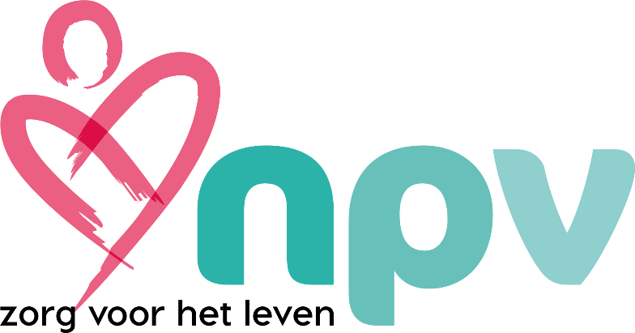

Denken over morgen begint vandaag

Wilt u gereanimeerd worden als u een hartstilstand krijgt?

Hebt u uw beslissing over orgaandonatie al geregistreerd?

Wie beslist als u wilsonbekwaam wordt?
Deze confronterende medisch-ethische vragen rond het levenseinde behoren tot de moeilijkste, maar ook meest wezenlijke vraagstukken in ons leven. Ze raken aan onze diepste waarden, emoties en overtuigingen. We geloven dat ons leven in Gods hand ligt. Hij is de Schepper van het leven. Tegelijk moeten we soms hele moeilijke keuzes maken.

Praat op tijd over wat u belangrijk vindt, samen met anderen. Open, respectvol, zorgvuldig en met compassie. Dan kunt u hier Bijbelse keuzes in maken. De NPV helpt u daarbij en moedigt u aan om de eerste stap te zetten. Want denken over morgen begint vandaag.

Ga naar www.npvzorg.nl/vandaag voor meer informatie.

Klok 1
Klok 2
Klok 3
Klok 4
Klok 5

